知行书院文化课程讲义 2017/6/13

中国文化核心

道：用道字造句

礼：用礼字造句

仁：用仁字造句

善：用善字造句

古诗学习

春江花月夜 唐·张若虚

春江潮水连海平， 海上明月共潮生。

滟滟随波千万里， 何处春江无月明！

江流宛转绕芳甸， 月照花林皆似霰；

空里流霜不觉飞， 汀上白沙看不见。

江天一色无纤尘， 皎皎空中孤月轮。

江畔何人初见月？ 江月何年初照人？

人生代代无穷已， 江月年年只相似。

不知江月待何人， 但见长江送流水。

白云一片去悠悠， 青枫浦上不胜愁。

谁家今夜扁舟子？ 何处相思明月楼？

可怜楼上月徘徊， 应照离人妆镜台。

玉户帘中卷不去， 捣衣砧上拂还来。

古诗欣赏

海上生明月，天涯共此时。（唐·张九龄）

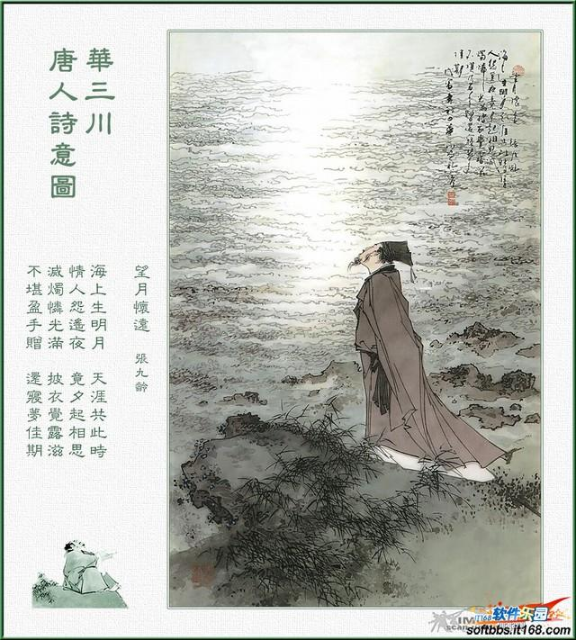

课堂辩论：在新西兰学习中文没用

正方：

反方: